

# Práctica 11

# XML con CSS, validación DTD

# Lenguaje de marcas

Práctica 11.

# Prólogo de la Práctica

Recuerda que la tarea debe ser entregada en fecha y forma, en el campus virtual.

Entrega en fecha, hasta un máximo de 10 punto. Retraso de 2 días desde la fecha máxima de entrega, hasta un máximo de 7 puntos. Retraso de 4 días desde la fecha máxima de entrega, hasta un máximo de 5 puntos. Retraso de más de 4 días desde la fecha máxima de entrega, pierde derecho a evaluación.

# Ejercicios

## Ejercicio 1

Dado el siguiente documento XML,

<?xml version="1.0" encoding="UTF-8"?>

<biblioteca>

<libro>

<titulo>La vida está en otra parte</titulo>

<autor>Milan Kundera</autor>

<fechaPublicacion>1973</fechaPublicacion>

</libro>

<libro>

<titulo>Pantaleón y las visitadoras</titulo>

<autor>Mario Vargas Llosa</autor>

<fechaPublicacion>1973</fechaPublicacion>

</libro>

<libro>

<titulo>Conversación en la catedral</titulo>

<autor>Mario Vargas Llosa</autor>

<fechaPublicacion>1969</fechaPublicacion>

</libro>

</biblioteca>

Escribe el CSS necesario para mostrarlos de la siguiente manera:

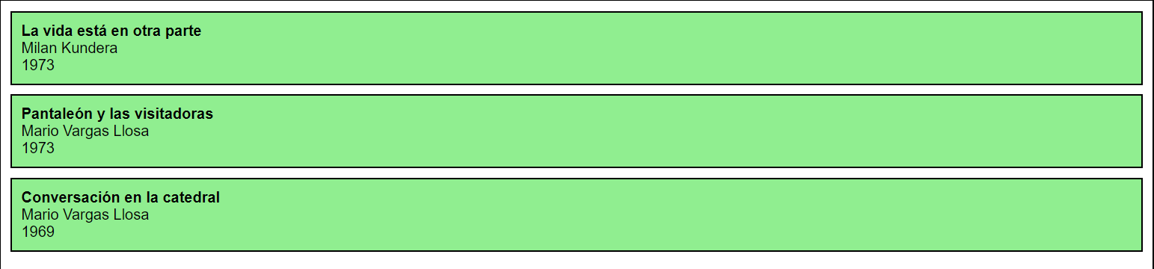

## Ejercicio 2

Dado el siguiente documento XML,

<?xml version="1.0" encoding="UTF-8"?>

<ies>

<nombreCentro>IES Abastos</nombreCentro>

<web>http://www.iesabastos.org</web>

<ciclos>

<ciclo id="ASIR">

<nombre>Administración de Sistemas Informáticos en Red</nombre>

<grado>Superior</grado>

<decretoTitulo>2009</decretoTitulo>

</ciclo>

<ciclo id="DAM">

<nombre>Desarrollo de Aplicaciones Multiplataforma</nombre>

<grado>Superior</grado>

<decretoTitulo>2010</decretoTitulo>

</ciclo>

<ciclo id="DAW">

<nombre>Desarrollo de Aplicaciones Web</nombre>

<grado>Superior</grado>

<decretoTitulo>2010</decretoTitulo>

</ciclo>

<ciclo id="SMR">

<nombre>Sistemas Microinformáticos y Redes</nombre>

<grado>Medio</grado>

<decretoTitulo>2008</decretoTitulo>

</ciclo>

</ciclos>

</ies>

Crea el CSS necesario para que aparezca como la siguiente imagen:

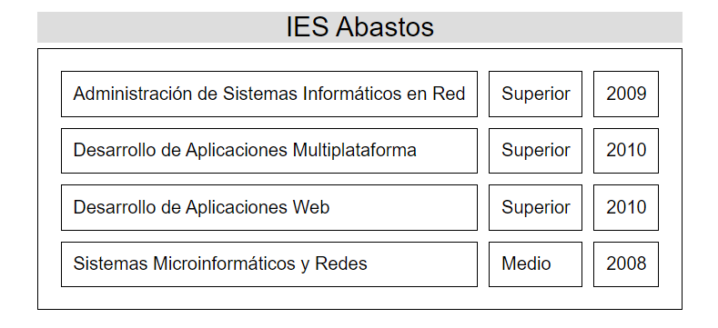

## Ejercicio 3

Escribir la DTD que permita validar el documento XML que se muestra a continuación.

DOCUMENTO 1:

<?xml version="1.0" encoding="ISO-8859-1"?>

<!DOCTYPE nota [

RELLENA AQUÍ

]>

<nota>

<para>Pedro</para>

<de>Laura</de>

<titulo>Recordatorio</titulo>

<contenido>A las 7:00 en la puerta del teatro</contenido>

</nota>.

## Ejercicio 4

Realiza la validación DTD.

<?xml version="1.0" encoding="UTF-8"?>

<!DOCTYPE agenda [

RELLENA AQUÍ

]>

<agenda>

<contacto>

<nombre>Ayuntamiento</nombre>

<telefonoFijo>010</telefonoFijo>

</contacto>

<contacto>

<nombre>Emergencias</nombre>

<telefonoFijo>112 (Unión Europea)</telefonoFijo>

<telefonoMovil>Desconocido</telefonoMovil>

<telefonoFijo>911 (Estados Unidos)</telefonoFijo>

</contacto>

</agenda>.

## Ejercicio 5

En una empresa desean almacenar su catálogo de productos en XML. Se ha definido este fichero canónico. Realiza el DTD de forma externa

<catalogo>

<!--El catalogo lleva uno o más elementos producto-->

<producto> <!--Producto puede tener un atributo codigo-->

<nombre>Caja con autocierre</nombre>

<!--La descripción es optativa-->

<descripcion>Caja de seguridad...</descripcion>

<origen>Alemania</origen>

</producto>

<producto aaabbbccc="jjjjj">

<nombre>Caja llaves</nombre>

<!-- Despues de la descripcion debe haber

uno de estos dos elementos :

a) origen

b) pais -->

<pais>Francia</pais>

</producto>

</catalogo>

## Ejercicio 6

Realiza un XML con el listado de todos los alumnos de la clase con mínimo 6 datos y algún atributo, validado con DTD y representado con CSS.